CAMELINE

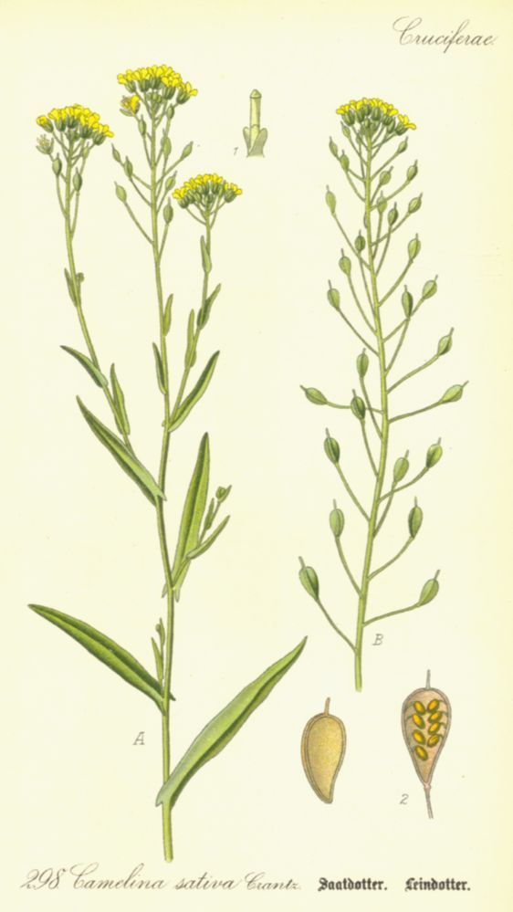

Peu connue, l'huile de cameline a pourtant de grandes vertus pour la santé et la beauté.

Riche en vitamines et en antioxydants, l'huile de cameline est parmi les mieux loties en acides gras ; oméga 3, oméga 6 et oméga 9. Pour comparer avec l’huile de Colza, que l’on considère comme une huile elle aussi riche en Oméga 3, l’huile de cameline contient 37 % d’acide linolénique (oméga 3) alors que l’huile de Colza en contient 9%.
Les omégas 3 font partie de ce qu’on appelle les acides gras essentiels, on ne les trouve que via l’alimentation (le corps ne sait pas les produire lui-même) et ils servent à beaucoup de choses dans notre corps, comme par exemple au bon fonctionnement des cellules. Il faut savoir que nous en consommons beaucoup trop peu dans notre alimentation, alors qu'ils sont essentiels pour la santé.
L’huile de cameline peut être consommée par voie orale en tant que complément alimentaire et appliquée sur la peau en tant que soin cosmétique.
CUISINE :
Comme toutes les huiles riches en acides gras essentiels, il ne faut pas la chauffer, sous peine de détruire ses bienfaits et d'entraîner la formation de substances néfastes. Consommez 1 à 2 cuillères d'huile de cameline quotidiennement est excellent pour la santé. Son odeur discrète, rappelle celle des légumes ou de la verdure. Goût d’asperge, de courge, notes vertes.

CONSERVATION : Elle est généralement vendue en petit format à cause de son prix mais aussi à cause de sa sensibilité à l’oxydation. Il vaut mieux la conserver au réfrigérateur après ouverture et la consommer rapidement.

COSMETIQUE :
Pour nourrir la peau, maintenir son élasticité et prévenir le dessèchement, cette huile est idéale et tout à fait adaptée aux usages cosmétiques.
L'huile de cameline permet de lutter contre le vieillissement cellulaire et peut être utilisée comme un soin naturel anti-âge pour le visage, en particulier des peaux matures et ridées.

FABRICATION : première pression à froid des graines de Cameline.

BIENFAIT :

Pour la santé :
Développement et entretien du cerveau
Prévention cardio-vasculaire et hypertension
Régulation du cholestérol
Troubles de la mémoire ou de l'humeur
Diminution du risque de cancer ou de maladie neurodégénérative
Anti rétention d’eau, anti capitons et anti cellulite

En cosmétique :
Anti-ride
Antioxydante, anti-âge
Nourrissante, anti-dessèchement
Régénérante, réparatrice (corps et cheveux)
Émolliente
Adoucissante et apaisante
Anti-inflammatoire
Cicatrisante cutanée
Acné et eczéma
Coups de soleil

